Dockerfile 常用指令

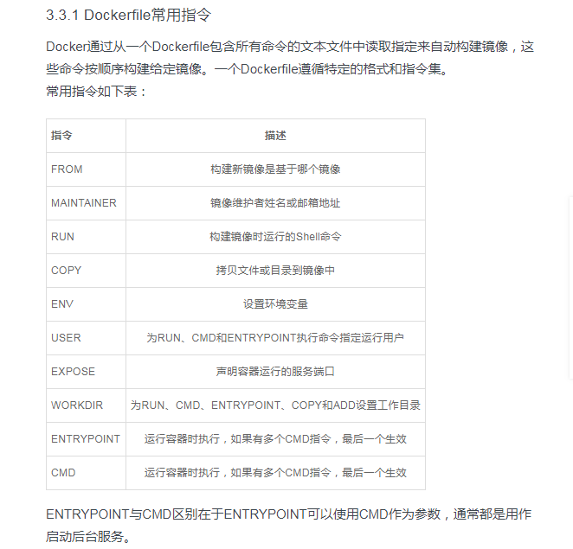

ENTRYPOINT与CMD区别在于ENTRYPOINT可以使用CMD作为参数，通常都是用作启动后台服务。

CMD命令操作

FROM ubuntu:15.04 #FROM 从ubuntu:15.04镜像创建一个图层

COPY . /app #COPY 从Docker客户端的当前目录添加文件

RUN make /app #RUN make构建你的应用用你的应用程序

CMD python /app/app.py #CMD 在容器启动时运行的命令

Docker镜像由只读层组成，每个层都代表一个Dockerfile指令。这些层是堆叠的，每一层都是前一层变化的增量。

实际本地服务器测试Dockerfile

[root@localhost docker_test]# ll

-rw-r--r-- 1 root root 227 Dec 25 11:21 Dockerfile

-rw-r--r-- 1 root root 314 May 10 2018 index.html

[root@localhost docker_test]# cat Dockerfile

FROM docker.io/centos:latest

MAINTAINER xiaohai

LABEL Discription="Centos7 System"

COPY . /opt #拷贝当前目录下的Dockerfile和index.html文件到容器的/opt目录

RUN yum -y install vim lrzsz wget

验证： 登录容器，Dockerfile和index.html 都在容器的/opt目录